Тема недели: «Каждая соринка – в корзинку!».
Задачи: 1. Воспитывать аккуратность, бережное отношение к чистоте улиц города;
2. Привлечение внимания детей к проблемам окружающей среды;
3. Уточнить представление детей об источниках возникновения мусора.

Беседа: «Помогите природе!»
-Сегодня мы с тобой побеседуем о том, как людям нужно беречь природу.
- Что такое природа?
-Без чего не может жить человек? (Без воздуха, воды)
-Откуда человек берет пищу, одежду, жилье, мебель?
Пищу, которую дают животные, растения, одежду, мебель, жилище получают в природе. А воздух и вода – часть природы.
- А всегда ли мы относимся по доброму, бывая в лесу, на лугу, на речке?
А теперь послушайте стихотворение Сергея Михалкова: «Прогулка»:
Мы приехали на речке воскресенье провести
А свободного местечка, возле речки не найти!
Тут сидят, и там сидят: загорают и едят
Отдыхают как хотят
Сотни взрослых и ребят
Мы по бережку прошли и поляночку нашли
Но на солнечной полянке тут и там пустые банки
И как будто нам назло даже битое стекло
Мы по бережку прошли, место новое нашли
Но и здесь до нас сидели, тоже пили, тоже ели
Жгли костер, бумагу жгли, насорили и ушли
Мы прошли конечно мимо…
Эй, ребята, крикнул Дима, вот местечко хоть куда, родниковая вода!
Чудный пляж, вид, прекрасный пляж, распаковывай багаж…
Мы купались, загорали, жгли костер, в футбол играли
Веселились как могли
Пили квас, консервы ели, хоровые песни пели
Отдохнули – и ушли
И остались на полянке у потухшего костра:
две разбитых наших склянки,
две размокшие баранки – словом, мусора гора!
Мы приехали на речку понедельник провести
Только чистого местечка
Возле речки не найти!
Вопросы к ребенку: 1. Куда приехали дети в воскресенье? 2. Почему дети долго искали место для отдыха? 3. Какую полянку оставили после себя? 4. Как вы назовете детей, которые оставили мусор, бумагу, битое стекло.

Формирование элементарных математических представлений.
Задания: Закрепить цифру 7.
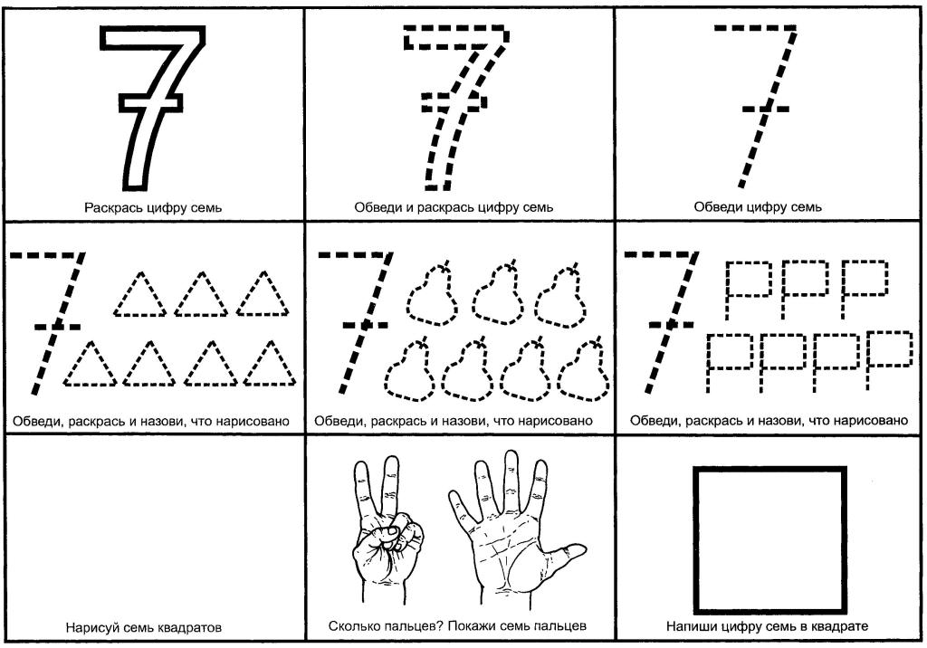
Рекомендации к выполнению: https://www.igraemsa.ru/igry-dlja-detej/matematicheskie-igry/cifra-sem
Форма отчета: фото готовой проделанной работы.

Развитие речи.
Задания: Заучивание стихотворений.
Рекомендации к выполнению:
Заучивание стихотворения И. Ревуцкой «Олененок».
Олененок, олененок,
Ты совсем еще ребенок:
Тоненькие ножки,
Маленькие рожки.
Ходишь ты совсем чуть-чуть.
Шаг шагнешь – и отдохнуть.
Вот и мама прискакала,
Облизала малыша –
И идет ласкаться к маме
Олененок чуть дыша.
Прочитайте стихотворение своему ребенку. Предложите ему его выучить. Перед заучиванием прочитайте стихотворение еще раз. Далее учите по предложениям.

Форма отчета: видео.

Формирование целостной картины мира
Задания: ПДД. «Правила дорожного движения выполняй без возражения!».
Цель и задачи: - ознакомить детей с движением транспорта и пешеходов;
- продолжать формировать знания правил перехода улицы по светофору,
развивать ориентировку в пространстве, умение действовать по сигналу
дать представление о том, как важно учить правильно ходить по городу;
- развивать связную речь
- воспитывать потребность в соблюдении правил дорожного движения
-воспитывать у детей дружеское взаимопонимание.

Рекомендации к выполнению:
Давай представим себе улицу: шумную, звонкую заполненную автомобилями и пешеходами. Что находится на улице? По дороге мчатся автобусы, легковые и грузовые автомобили. На тротуарах много пешеходов. Они переходят улицу по пешеходным переходам. Для того, чтобы на дороге было безопасно, надо соблюдать особые правила. Эти правила должны знать водители и пешеходы. Должны знать их и вы, так как маленькие дети тоже являются пешеходами.
Правила помогают наводить порядок не только в играх но и на дороге. Одними из таких правил являются правила дорожного движения. Правила дорожного движения мы обязаны знать с детства. Знание их предотвращает аварии и опасных ситуаций в которых могут пострадать как взрослые так и дети.
А сейчас я прочитаю тебе стихотворение про одного мальчика. Ты внимательно послушай и подумай, правильно или не совсем мальчик вёл себя на дороге.
Что такое? Что случилось?
Отчего же всё кругом
Завертелось, закружилось
И помчалось колесом?
Это просто мальчик Петя
В детский сад один идёт…
Он без мамы и без папы
В детский садик побежал.
И, конечно, на дороге
Мальчик чуть не пострадал.
Петя прыгает и скачет
Не глядит по сторонам.
Мальчик очень невнимателен-
Так вести себя нельзя!
Вы подумайте, детишки,
Нужно Пете дать совет
Как вести себя мальчишке,
Чтобы не наделать бед!
(мальчик должен быть внимательным и осторожным, может попасть под машину; нужно знать правила поведения на дороге; надо ходить в садик с мамой или папой.)
Молодец, правильно! Очень нужные советы ты дал(а) Пете. Я надеюсь, что больше с ним ничего страшного на дороге не случится.

Форма отчета: видео.

Рисование/аппликация.
Задания: Рисование «Мы за чистый город!».
Аппликация«Вырежи и наклей какую хочешь игрушку»
Рекомендации к выполнению: Рисование. Материалы: альбомный лист, гуашь, кисть для рисования.
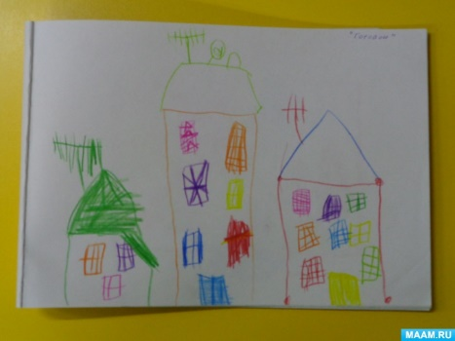
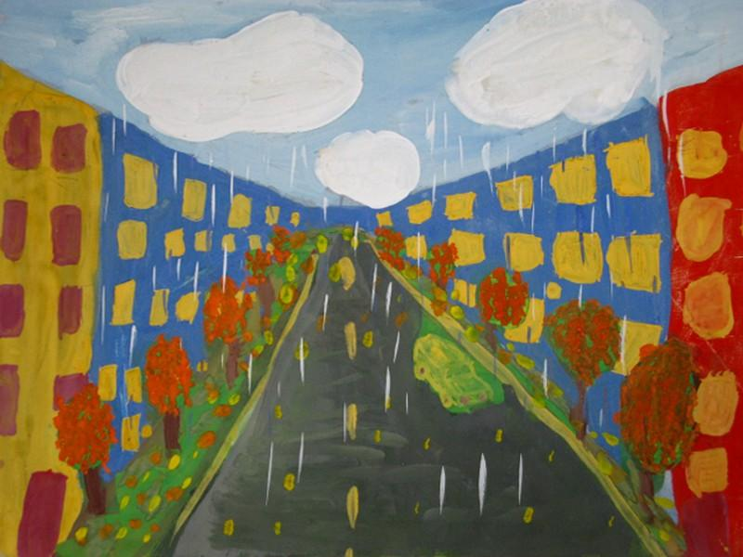
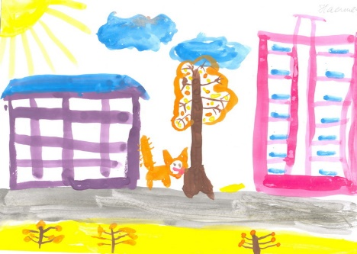
Аппликация. Материалы: цветная бумага, картон, клей карандаш, игрушки для образца.
Рассмотрите с ребенком в начале занятия несколько простых по форме игрушек (пирамидку из шаров, цыпленка, неваляшку и тд). Предложите подумать, как эти игрушки можно вырезать, какой формы бумага для этого нужна. В процессе занятия спросите у ребенка, какую игрушку он будет вырезать и как он это будет делать. В случае затруднения помогите напоминанием, советом, показом. В процессе занятия поощряйте самостоятельность, инициативу (выбор игрушки, цвета, формы).
По окончанию работы рассмотрите с ребенком изображение, спросите, что ему особо понравилось.
Форма отчета: фото готовой проделанной работы.
Физическое воспитание.
Задания: Выполнение по утрам артикуляционной, пальчиковой, дыхательной гимнастик.
Рекомендации к выполнению:
Артикуляционная.
«Окошко»
Рот прикрою я немножко,
Губы сделаю «окошком».
Зубки рядышком стоят
И в окошечко глядят.
Описание: Зубы почти сомкнуты. Губы принимают положение окошечка. Удерживать их в таком положении 5-10 секунд.
Пальчиковая гимнастика «Игрушки»
На большом диване в ряд (Попеременно хлопают в ладоши и
Куклы Танины сидят: стучат кулачками.)
Два медведя, Буратино, (Загибают поочередно все пальчики.)
И веселый Чипполино,
И котенок, и слоненок.
Раз, два, три, четыре, пять. (Разгибают поочередно пальчики.)
Помогаем нашей Тане (Попеременно хлопают в ладоши
Мы игрушки сосчитать. и стучат кулачками.)

Дыхательная. «Петушок».
Стоя прямо, ноги врозь, руки опустить. Поднять руки в стороны (вдох), а затем хлопнуть ими по бедрам (выдох), произносить «ку-ка-ре-ку»
Форма отчета: фото части каждой гимнастики.

